Выход есть всегда...
- Бывают такие обстоятельства, с которыми трудно справиться самому, когда мы не знаем, как поступить в той или иной жизненной ситуации. Хорошо, когда родители или друзья готовы выслушать и поддержать тебя. Но есть такие личные переживания, которые мы не хотим ни с кем обсуждать, боимся непонимания и упрёков со стороны близких.
- Для того чтобы в трудных ситуациях каждый ребёнок мог обратиться за помощью и обсудить свои проблемы, существует детский телефон доверия. На линии работают психологи, которые выслушают и помогут найти выход из трудной ситуации.
- Существует достаточно много проблем, с которыми дети и подростки обращаются к психологу-консультанту по телефону:
- когда не хочется никого видеть и ни с кем общаться;
- ссора с другом (подругой);
- конфликты с родителями и учителями;
- проблемы зависимости от компьютерных игр, табака, алкоголя, наркотиков и др.;
- трудности в учебе;
- страхи;
- переживания травмы или потери;
- жестокое обращение или насилие со стороны сверстников и взрослых.
- Позвонить не всегда легко. Для этого необходимо преодолеть робость, нерешительность, опасение («А вдруг мою проблему сочтут глупой!»). Но для психологов детского телефона доверия глупых поводов не бывает. Необходимость поговорить с другим человеком – что может быть важнее?
- Ты можешь прямо рассказать о том, что беспокоит. Можешь пересказать ситуацию, как будто это произошло с кем-то другим, а ты просто поддерживаешь друга и помогаешь ему. Ведь говорить о ситуации, случившейся не с тобой, часто бывает легче, чем делиться личными переживаниями.
Помощь на телефоне доверия всегда анонимна. Ты можешь назвать не своё настоящее, а любое вымышленное имя для удобства общения. Содержание вашей беседы не записывается и не передаётся другим людям.
- Многие не решаются позвонить, т.к. не видят разницы между психологией и психиатрией.
- Главное отличие психологии от психиатрии заключается в том, что психиатрия имеет дело с различными нарушениями, отклонениями от нормальной работы психики и занимается их лечением, а психология помогает здоровому человеку определиться в различных проблемных ситуациях и даёт ответы на вопросы, «как быть?» и «что делать дальше?».
- Общаясь с психологом, ты научишься брать ответственность за свои действия и решения, найдёшь приемлемый выход из сложной ситуации.
Если тебе нужна поддержка –
звони
на общероссийский детский
телефон доверия
круглосуточно, бесплатно,
анонимно
8-800-2000-122
в Иркутске (8-395-2) 22-93-28

17 мая Международный день детского
телефона доверия
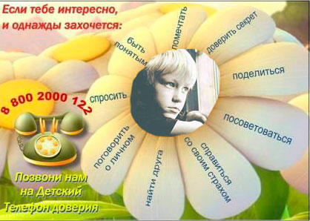
Составитель Е. В. Труфанова
Ответственный за выпуск Я. Ю. Гавриш

Министерство культуры и архивов
Иркутской области
Иркутская областная детская
библиотека им. Марка Сергеева

Выход есть всегда…

Иркутск

2014

